**实验三 Demeer5基本动作2**

**一、实验目的**

熟悉 demeer5 并学会 demeer5 的基本使用方法，具体内容如下：

1.能理解 UVA 程序中原来的 demeer5 中的内容

2.能通过修改 demeer5 中的具体函数内容实现对场上球员的控制

3.能通过底层动作的简单组合控制场上队员做出一些复杂动作

**二、实验设备**

硬件环境：PC机；

软件环境：操作系统linux。

**三、实验内容**

**1.如果在对方禁区内就射门，否则，如果是 7，8，9 号队员就朝前带球，其他队员将球传给 9 号。**

判断球员编号，并进行相应的决策。

if( WM->isInTheirPenaltyArea(WM->getBallPos()) )//进入敌方禁区

{

VecPosition posGoal(PITCH_LENGTH/2.0,(-1 + 2*(WM->getCurrentCycle()%2)) * 0.4 * SS->getGoalWidth());

soc = kickTo( posGoal, 2.7 );// 朝球门方向将球踢出

}

else//不在禁区

{

if( WM->getAgentObjectType()==OBJECT_TEAMMATE_9 ||

WM->getAgentObjectType()==OBJECT_TEAMMATE_8 ||

WM->getAgentObjectType()==OBJECT_TEAMMATE_7 )

{

soc = dribble(0.0,DRIBBLE_SLOW); //带球

}

else

soc = leadingPass(OBJECT_TEAMMATE_9,1);//传球

}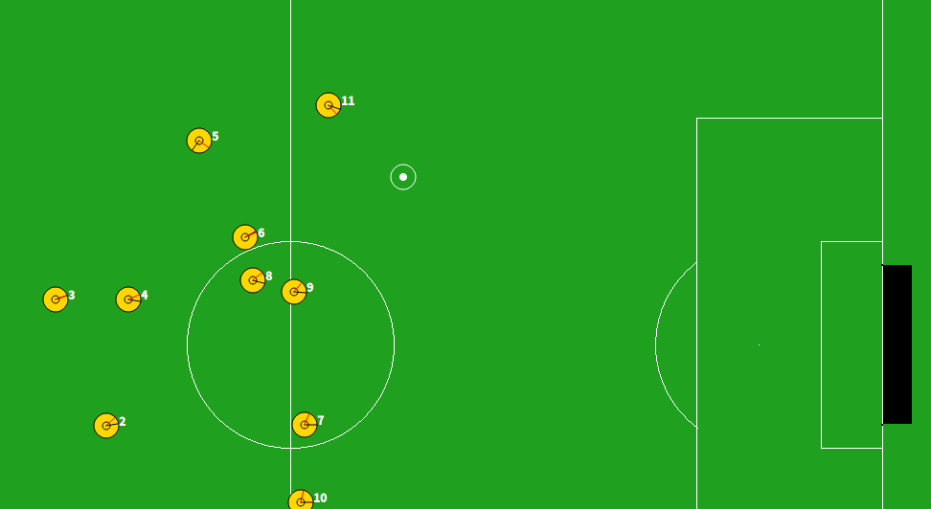

**2.在自己半场就向敌方球门踢，否则朝前方带球**

按球的位置判断是否在敌方半场，进行相应决策。

if( WM->getBallPos().getX() < 0 )//进入敌方半场

{

VecPosition posGoal(PITCH_LENGTH/2.0, (-1 + 2*(WM->getCurrentCycle()%2)) * 0.4 * SS->getGoalWidth());

soc = kickTo( posGoal, 2.7 );// 朝球门方向将球踢出

}

else//不在敌方半场

{

soc = dribble(0.0,DRIBBLE_SLOW); //带球

}

ACT->putCommandInQueue( soc ); // 放入命令队列

ACT->putCommandInQueue( turnNeckToObject( OBJECT_BALL, soc ) ); // 把脖子转向球，也就是一直看着球

Log.log( 100, "kick ball" );

**3.若有人来抢球，则把球传给最近的队友；否则就自己带球。**

判断自身周围一定范围内对方球员的数目。若该范围内有球员，则传给最近队友。

Circle cir(posAgent,7);//判断周围7m内是否有敌方球员

int num = WM->getNrInSetInCircle(OBJECT_SET_OPPONENTS,cir);

AngDeg ang = (VecPosition(52.5,0) - posAgent).getDirection();

if(num>0)

soc =leadingPass(WM->getClosestInSetTo(OBJECT_SET_TEAMMATES , posAgent) ,1);//传给最近队友

else

soc = dribble(ang, DRIBBLE_SLOW);//带球

ACT->putCommandInQueue( soc ); // 放入命令队列

ACT->putCommandInQueue( turnNeckToObject( OBJECT_BALL, soc ) ); // 把脖子转向球，也就是一直看着球

Log.log( 100, "kick ball" );